小程序特点：

一键自动套图，解决主图上要标注价格、活动时间等信息导致的繁琐问题。

使用基本要求：

1. 电脑上安装有Python解释器，3.7及以上版本。最好就是安装最新的Python3.8
2. Python中包含Pillow、xlwings库，没有的话在命令行使用pip install 安装

工作区设置：

1. 所有需要的文件都放置在一个文件夹中，文件夹名称中必须包含字符串：“套图大力丸”，文件夹放置在电脑桌面上。如下图所示：

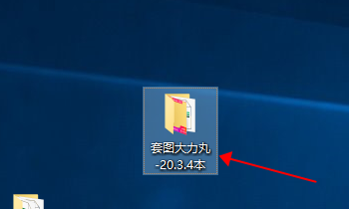

1. 文件夹内要包含三种文件：不带活动标的原图文件夹、任务表格（Excel）、PNG模板。其中原图文件夹名称中必须包含“不带活动标”5个字。PNG模板可以有多个。如果下图所示：

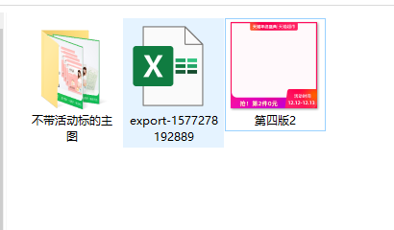

1. 原图文件的名称中必须包含对应商品的ID，如下图所示：

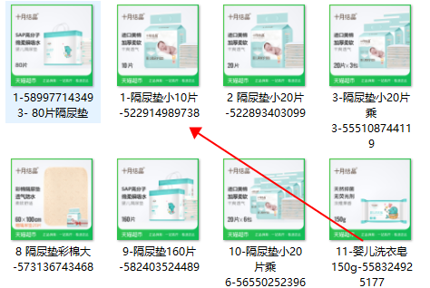

1. 任务Excel文件的内容必须全部设置为文本格式。如下图所示：

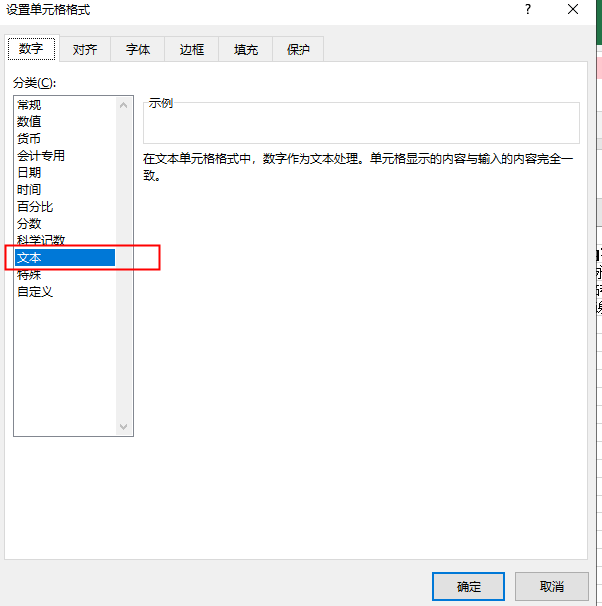

任务Excel中的位置信息必须是两个不超过图片最大分辨率的整数数字，且用逗号隔开，如下图所示：

